Zurich, le 30 avril 2022

Communiqué de presse

Volume: env. 7700 caractères pour le texte, y compris chapeau et espaces, hors titre, encadré à propos d’Energie-bois Suisse et légendes

Titre
Récolte de bois-énergie doublée entre 1995 et 2020

Les forêts suisses produisent davantage de bois que nous n’en utilisons. Le bois est un matériau de construction et un agent énergétique écologique, indigène et renouvelable, indépendant des bellicistes et oligarques. Publiée par l’Office fédéral de l’environnement, la nouvelle édition de l’Annuaire La forêt et le bois révèle un grand nombre de faits intéressants.

D’après la statistique forestière suisse, 4,8 millions de m³ de bois ont été exploités dans nos forêts en 2020, soit 4% de plus qu’en 2019. La part de grumes – l’assortiment traditionnel destiné aux scieries et à la préparation du bois de construction et d’ameublement – représentait environ 2,3 millions de m³. Près de 0,55 million de m³ ont été livrés à l’industrie du bois, notamment à la production de papier et de planches d’aggloméré. 1,95 million de m³ ont été vendus sous forme de bois-énergie et pour la plus grande partie transformés en plaquettes et en bûches. Quelques tonnes seulement de bois-énergie forestier ont été directement transformées en granulés. Cependant, ce canal de distribution s’accroîtra au cours des années à venir, car la matière première issue de l’industrie du bois qui convient pour produire les pellets (sciure, copeaux, etc.) est largement épuisée, tandis que la demande de granulés augmente. Comme cette tendance s’observe dans tous les pays, il deviendra de plus en plus difficile d’importer de grands volumes de pellets.
Des prix cassés et une faible exploitation font tomber les exploitations forestières dans le rouge

Malgré les restructurations substantielles réalisées au niveau opérationnel et personnel, les exploitations forestières suisses ont été déficitaires depuis de nombreuses années. En 2020, notre pays ne comptait plus que 660 exploitations forestières (contre 713 en 2015) qui géraient environ 60% de la surface productive. Les recettes de toutes les exploitations forestières ont reculé de 8 millions pour passer à 525 millions de francs en 2020. L’ensemble des mesures prises pour contenir les frais ont permis de réduire les charges de 6 millions pour passer à 569 millions de francs. Le découvert a ainsi augmenté une nouvelle fois, s’élevant à 44 millions de francs en 2020. Parmi les causes principales figure le bas prix du bois qui n’a connu une légère hausse que très récemment. La vente de bois constitue toujours la plus importante source de revenu des exploitations forestières suisses. Les ventes ont malheureusement diminué de 9 millions de francs par rapport à 2019 pour atteindre 188 millions de francs en 2020. La contribution des ventes de bois au chiffre d’affaires est en baisse continue depuis 2008. Si la situation économique n’est pas pire, c’est attribuable à l’exploitation et à la préparation croissantes de bois-énergie, ainsi qu’à un engagement plus poussé dans des activités accessoires (par ex. coupe de bois dans les jardins).

Les grumes en recul, le bois industriel stable, le bois-énergie doublé

Le bois issu des forêts suisses est une matière première au prix stable qui ne risque aucun goulet d’étranglement. Depuis la reprise du débat climatique, un approvisionnement transparent et un prix stable ont gagné en importance. La guerre en Ukraine a quant à elle exposé de manière dramatique la vulnérabilité et l’unilateralité de notre approvisionnement en énergie et en matières premières, ainsi que la fragilité des chaînes de livraison. Dans ce contexte, le bois nous offre une chance unique d’améliorer, à court terme et de manière socialement compatible, notre indépendance, l’autonomie de notre approvisionnement et la stabilité. L’examen sur un plus long terme de l’exploitation du bois dans les forêts suisses révèle que les grumes indigènes ne figuraient pas au premier rang parmi les priorités de l’approvisionnement en matériaux de construction. Malgré un emploi croissant de bois dans le bâtiment, l’utilisation des grumes a légèrement reculé dans la moyenne des 25 années passées. Le secteur de la construction a importé toujours davantage de produits semi-finis tels que les poutres en bois lamellé-collé et les plaques multicouches. Quant à l’exploitation industrielle du bois pour la fabrication de papier et de panneaux de particules, elle est restée plus ou moins stable, mais à un niveau modeste. Par conséquent, le bois-énergie est devenu la lueur d’espoir du dernier quart de siècle. Son utilisation a doublé entre 1995 et 2020, passant de près de 1,0 million à 2,0 millions de m³, grâce à l’installation d’un grand nombre de centrales au bois de moyenne et de grande taille, souvent intégrées dans des réseaux de chaleur de proximité permettant de chauffer des quartiers, voire des villages tout entiers. Le graphique illustre ce développement de manière frappante: dans sa totalité, l’exploitation du bois est restée relativement stable depuis 1995 et ne présente aucune tendance identifiable, que ce soit à la hausse ou à la baisse. Par contre, la multiplication par deux de l’exploitation du bois-énergie est bien visible (colonnes rouges).
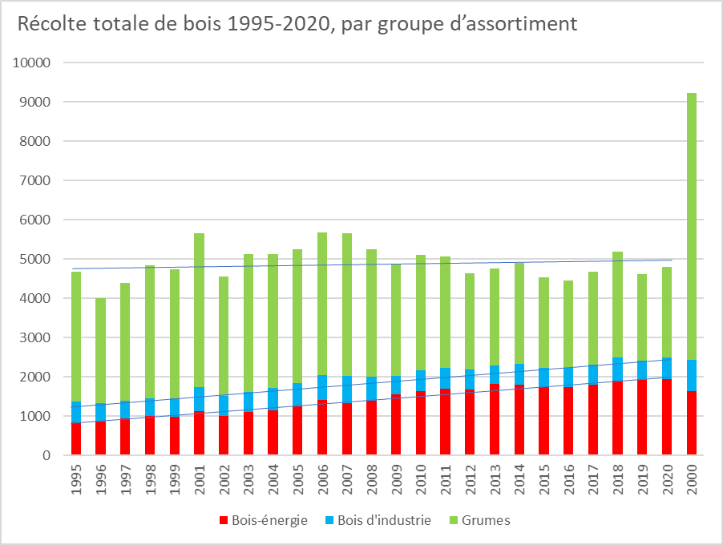
Suite aux exploitations forcées (volumes de chablis) dues à l’ouragan Lothar, l’an 2000 doit être considéré séparément.
Référence bibliographique: OFEV (éd.) 2021: Annuaire La forêt et le bois 2021. Office fédéral de l’environnement, Berne. Etat de l’environnement, n° 2125: 105 p.

Le bois-énergie, moteur de la gestion forestière

Depuis le tournant du millénaire, le bois-énergie a donc évolué d’un sous-produit automatiquement récolté lors de l’exploitation d’assortiments de qualité plus élevée pour assumer le rôle d’un moteur de la gestion forestière dans beaucoup de régions. A l’avenir, son importance va continuer d’augmenter, car la répartition des essences dans les forêts suisses subira une transformation profonde induite par le changement climatique: la part de feuillus s’accroîtra encore. Or, les feuillus possèdent davantage de branches et une part plus élevée de bois de la couronne que les épicéas et sapins. Ce bois convient particulièrement bien à la production de plaquettes forestières et désormais aussi de pellets.

Des arbres exploitables à l’infini?

Dans les forêts suisses, près de 11 millions de m³ de bois repoussent chaque année. Comme nous l’avons vu, son utilisation reste nettement en-deçà. Par bonheur, une des lois sylvicoles les plus strictes du monde protège nos forêts et interdit formellement la surexploitation de ce patrimoine naturel précieux pour la société, la biodiversité et le climat. Toutefois, nous pourrions utiliser un volume de bois nettement supérieur, bien sûr en tenant compte des décroissements naturels (mortalité des arbres) et des réserves naturelles non exploitables. Selon une estimation prudente, une exploitation supplémentaire d’environ 2 millions de m³ serait possible sans poser problème, voire souhaitable dans la perspective d’adapter nos forêts aux conditions climatiques plus chaudes. En supposant que la moitié des volumes supplémentaires récoltés nous permette de produire du bois-énergie, l’utilisation de ce dernier s’accroîtrait d’environ 50% par rapport à l’état actuel, ce qui libèrerait des dizaines de milliers de bâtiments de l’emprise des énergies fossiles. Des millions de francs seraient investis en Suisse au lieu de servir à enrichir et à armer les dictateurs et cheikhs de ce monde. N’en déduisons pas que nos forêts soient exploitables à l’infini, ni que le bois-énergie soit capable de résoudre tous les problèmes énergétiques de notre pays. Toutefois, il peut et doit apporter une contribution importante à un approvisionnement en énergie respectueux du climat et de l’Homme, à forte valeur ajoutée pour notre économie et permettant la création d’un grand nombre d’emplois dans les zones rurales. Qu’est-ce que nous attendons de plus?

A propos d’Energie-bois Suisse
Depuis 1979, l’association faîtière Energie-bois Suisse assure un service professionnel d’information et de conseil et s’engage pour une utilisation accrue de la «chaleur issue de la forêt» auprès des autorités et des décideurs. www.energie-bois.ch

Auteur:
Christoph Rutschmann
Pour le compte de:
Energie-bois Suisse
Neugasse 10
8005 Zurich
Ligne directe: 044 250 88 11
info@energie-bois.ch

Illustrations

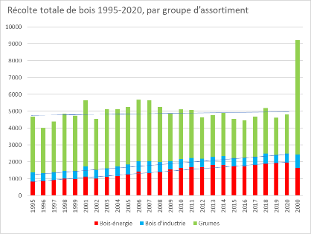 | Légende:  Le trésor offert par les forêts suisses: évolution de la récolte de bois entre 1995 et 2020  Source: OFEV (éd.): Annuaire La forêt et le bois 2021. Office fédéral de l’environnement, Berne. Etat de l’environnement, n° 2125
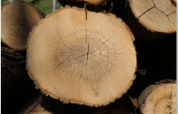 | Légende:  Plus d’autonomie anneau par anneau: la forêt suisse recèle un trésor  Source: Energie-bois Suisse, Christoph Rutschmann
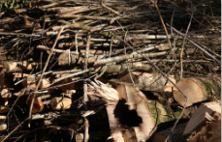  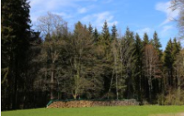 | Légende:  Une lueur d’espoir pour les exploitations forestières: le bois fournit une chaleur respectueuse du climat  Source: Energie-bois Suisse, Christoph Rutschmann

Auteur:
Christoph Rutschmann
Pour le compte d’Energie-bois Suisse
Neugasse 10
8005 Zurich
Ligne directe: 044 250 88 11
info@holzenergie.ch

